ДЕПАРТАМЕНТ ОБРАЗОВАНИЯ И НАУКИ ГОРОДА МОСКВЫ

ГОСУДАРСТВЕННОЕ БЮДЖЕТНОЕ ПРОФЕССИОНАЛЬНОЕ ОБРАЗОВАТЕЛЬНОЕ УЧРЕЖДЕНИЕ ГОРОДА МОСКВЫ

«ПЕРВЫЙ МОСКОВСКИЙ ОБРАЗОВАТЕЛЬНЫЙ КОМПЛЕКС»

**КВАЛИФИКАЦИОННЫЙ ЭКЗАМЕН**

**по ПМ 06** «Сопровождение информационных систем»

**Тема:** «Внедрение информационных систем»

2 вариант

**Выполнил**: студент группы 31ИС

Макаров Е.В.

**Москва, 2021г**

**Оглавление**

**1** **Назначение программы** 3

**2** **Условия выполнения программы** 3

**3** **Пользовательский интерфейс программы** 3

**4** **Порядок решения основных пользовательских задач** 4

**Заключение** 7



# **Назначение программы**

Информационная система для регистрации посетителей создана для добавления данных о посетителях с целью организации мероприятия. В данной информационной системе содержится вся необходимая информация о посетителе. Его личные данные и место проведения мероприятия.

# **2 Условия выполнения программы**

Данной информационной системой должен пользоваться человек, у которого имеются базовые знания о работе с SQL Server Management Studio, а также с Microsoft Visual Studio. Во время работы необходимо заносить личные данные посетителей.

# **3 Пользовательский интерфейс программы**

Первая показанная форма – это форма авторизации в системе. В данной форме необходимо ввести логин и пароль. В нее присутствуют окошки, для заполнения логина пользователя, а также его пароля.

Форма авторизации представлена на Рисунке 1.

Следующая за ней – вторая форма, представляет из себя таблицу с данными о посетителях. Изначально таблица пустая, поэтому, как только пользователь сможет заполнить данные первого посетителя, то таблица начнет свою работу. Вторая форма, с регистрацией посетителя представлена на Рисунке 2.

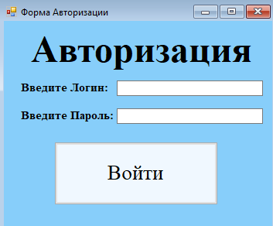

Рисунок 1 - Форма авторизации

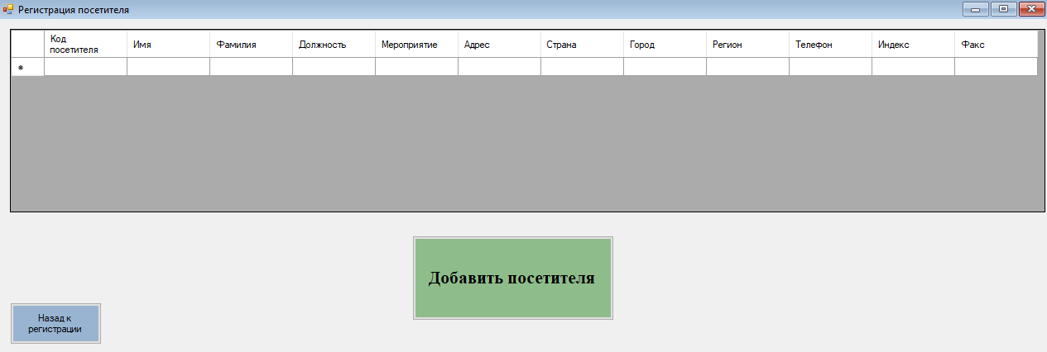

Рисунок 2 - Форма Регистрации посетителя

# **4 Порядок решения основных пользовательских задач**

Добавление посетителя в систему:

* Чтобы добавить информацию о посетителе, первым делом, пользователь должен нажать на кнопку «Добавить», которая расположена од таблицей. Представленную кнопку можно видеть на Рисунке 3.

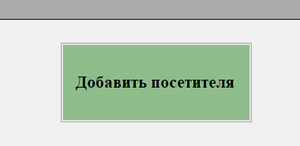

Рисунок 3 - Кнопка "Добавить"

* После нажатия на данную кнопку, откроется форма, куда пользователь должен ввести все данные о посетителе. Данная форма изображена на Рисунке 4.

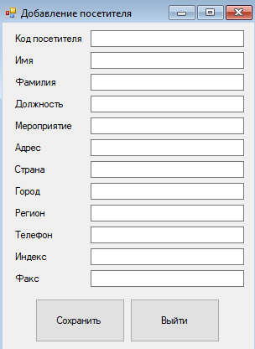

Рисунок 4 - Форма добавления посетителя

* После внесения информации о посетителе, пользователь должен нажать, на кнопку «Сохранить» на данной форме, которая сохранит все данные в таблицу. Данная кнопка представлена на Рисунке 5.

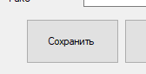

Рисунок 5 - Кнопка "Сохранить"

* Если пользователю не нужно вводить данные, например, он нажал на кнопку «Добавить» случайно, то он должен нажать на кнопку «Выйти», представленную на Рисунке 6.

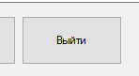

Рисунок 6 - Кнопка "Выйти"

* Если пользователь захотел выйти из системы, то он может нажать на кнопку «Назад к регистрации».

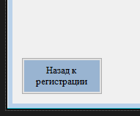

Рисунок 7 - Кнопка "Назад к регистрации"

# **Заключение**

В результате написания политики пользователя для информационной системы, связанной с регистрацией посетителей, стали понятны все функции и аспекты данной информационной системы. Все функции также были проанализированы и проверены. Проведя исправление ошибок, система показала свою работоспособность.